MULLEN® BURST TESTERS
MODEL “C”
DẪN ĐỘNG BẰNG ĐỘNG CƠ, KẸP BẰNG CẦN GẠT

TÀI LIỆU HƯỚNG DẪN SỬ DỤNG

SỐ LƯU KHO 820001 – 110/60 HERTZ
SỐ LƯU KHO 820007 – 220/50 HERTZ

********************************************
MULLEN® BURST TESTERS
********************************************

VẪN LÀ TIÊU CHUẨN CỦA NGÀNH
Mặc dù máy đo độ bền bục Mullen® nguyên bản được xem là đủ quan trọng để được trưng bày tại Bảo tàng Ford ở Dearborn, Michigan, và Cục Tiêu chuẩn Quốc gia Hoa Kỳ vẫn tiếp tục sử dụng máy đo độ bền bục Mullen® làm tiêu chuẩn để đo độ bền bục của giấy, bìa cứng và vải, máy đo độ bền bục Mullen® ngày nay đã có những ứng dụng mà chính nhà phát minh của nó, John Mullen, cũng không thể hình dung được.
Trước hết, các loại vật liệu dạng cuộn (web) đã thay đổi. Bên cạnh giấy, vải và bìa cứng tiêu chuẩn, còn có các yêu cầu thử nghiệm đặc biệt đối với vật liệu tổng hợp - vải không dệt được cán ghép với sợi, màng kim loại, nhựa và nhiều loại vật liệu nền khác. Để đáp ứng các yêu cầu thử nghiệm này, máy đo độ bền bục Mullen® đã một lần nữa khẳng định khả năng dẫn đầu trong lĩnh vực thử nghiệm. Các model tự động hoàn toàn ngày nay, cùng với hàng loạt phụ kiện đi kèm, mang lại kết quả thử nghiệm tinh chỉnh chính xác mà ngành công nghiệp hiện đại đòi hỏi.
Đối với nhiều nhu cầu riêng biệt của các công ty trong danh sách Fortune 500, từ khả năng chống thấm nước của vải tráng phủ, độ bền bục của băng dính nhạy áp, cho đến độ nứt hạt của da thuộc, luôn có một máy Mullen® đảm bảo đáp ứng nhất quán các tiêu chuẩn ngành. Và với hầu như mọi tiêu chuẩn thử nghiệm trong nước hay quốc tế được yêu cầu, luôn có một máy Mullen® có thể thực hiện - hoặc đang thực hiện - công việc đó.

MỤC LỤC
TRANG | NỘI DUNG
1 | Hướng dẫn Bảo trì và Vận hành Model “C”
2 | Hướng dẫn Thử nghiệm Tare (bù trừ)
3-4-5 | Hướng dẫn Thay Màng Cao Su và Xả Khí
6 | Mục đích của việc Xả Khí khỏi Máy đo và Đồng hồ đo
6 | Hướng dẫn Bôi trơn cho Máy Mullen®
7 | Bảo quản Đồng hồ đo của Máy Mullen®
8 | Hiệu chuẩn Đồng hồ đo
8 | Điều chỉnh Cụm Kim Chỉ Tối Đa
9 | Hướng dẫn Vận hành Bộ Bơm Chất Lỏng
10 | Bản vẽ Bộ Bơm Chất Lỏng
11 | Hướng dẫn Lắp đặt và Vận hành Cụm Ống Góp
12 | Bản vẽ Cụm Ống Góp
13-14 | Phụ kiện Sử dụng với Máy Mullen®

- 1 -
**************************************************
HƯỚNG DẪN VẬN HÀNH
**************************************************

A. Nâng giá ba chân và tấm kẹp trên lên bằng cách nhấc cần cam.
B. Đặt một mẫu đại diện của vật liệu cần thử nghiệm lên trên màng và tấm kẹp dưới. Mẫu thử phải có diện tích tối thiểu 4” x 4”.
C. Hạ giá ba chân và tấm kẹp xuống bằng cách ấn cần cam xuống, tạo đủ lực kẹp để tránh mẫu bị trượt giữa hai tấm kẹp trong quá trình thử nghiệm.
GHI CHÚ: Lực kẹp được tăng lên bằng cách xoay đế khía nằm dưới lò xo xoắn vuông theo chiều ngược kim đồng hồ. Xoay đai ốc bên dưới nó theo chiều kim đồng hồ để khóa ở độ cao mong muốn.
D. Đặt kim chỉ tối đa (màu đỏ) trên đồng hồ đo về vị trí không.
E. Khởi động động cơ và đẩy cần điều khiển có tay cầm hình cầu sang trái. Người vận hành nên giữ tay trên cần điều khiển, sẵn sàng dừng hoặc đảo chiều máy bất cứ lúc nào trong quá trình thử nghiệm. Ngay khi xảy ra hiện tượng bục, kim đen của đồng hồ áp suất sẽ tụt trở lại về không. Khi xảy ra bục, người vận hành cần lập tức đẩy cần điều khiển hết cỡ sang phải rồi thả ra. Ở vị trí này, cần điều khiển sẽ cho phép bơm trở về vị trí ban đầu và tự động tắt. Động cơ sẽ tiếp tục hoạt động để sẵn sàng cho lần thử nghiệm tiếp theo.
F. Ghi lại áp suất bục được chỉ bởi kim tối đa màu đỏ trên đồng hồ áp suất. Đưa kim tối đa trở về không để sẵn sàng cho lần thử nghiệm tiếp theo.
G. Thả mẫu thử bằng cách kéo cần cam lên.
H. Lặp lại quy trình trên nhiều mẫu hoặc ở các vị trí khác nhau của mẫu, nếu cần, để có được áp suất bục trung bình. Tránh chồng lấn các vùng kẹp và bỏ qua bất kỳ số đọc đơn lẻ nào không tương đối phù hợp với các số đọc ở vùng lân cận.

CẢNH BÁO: Máy đo độ bền bục Mullen® là một thiết bị thủy lực và độ chính xác của máy phụ thuộc vào việc hệ thống được nạp đầy hoàn toàn. Bất cứ khi nào chất lỏng thử nghiệm bị thất thoát khỏi hệ thống do rò rỉ hoặc rách màng, nó sẽ được thay thế bằng không khí từ môi trường. Nếu để không khí tích tụ trong hệ thống, nó sẽ tạo thành một lớp đệm khí làm hấp thụ áp suất và ảnh hưởng đến độ chính xác của số đọc trên đồng hồ đo. Vì lý do này, cần thay chất lỏng và xả khí khỏi hệ thống định kỳ, theo hướng dẫn có tiêu đề “Xả Khí khỏi Máy đo và Đồng hồ đo”.

- 2 -
**********************************************
HƯỚNG DẪN THỬ NGHIỆM TARE
**********************************************

Mặc dù thử nghiệm “tare” không phải là mục đích chính của máy đo độ bền bục Mullen®, máy của chúng tôi đã được điều chỉnh để có thể thực hiện thử nghiệm này.
Thử nghiệm “tare” được sử dụng trong các trường hợp áp suất hệ thống được trừ khỏi giá trị bục, cho ra giá trị bục thực hay giá trị “tare”.
THỬ NGHIỆM TARE VỚI ĐỒNG HỒ ĐO KIM (ANALOG):
Để thực hiện thử nghiệm tare, làm theo các bước sau:
1. Gài (đẩy về phía trước) chốt chặn đảo chiều ở bên phải tay cầm vận hành để ngăn pít-tông trở về vị trí đảo chiều hoàn toàn.
2. Đẩy tay cầm vận hành về phía trước, và ngay tại thời điểm bục, đảo tay cầm về phía chốt chặn.
3. Ghi lại áp suất bục.
4. Thả mẫu vật liệu khỏi cơ cấu kẹp bằng cách rút cụm giá ba chân lên, sau đó lấy mẫu ra khỏi máy Mullen®.
5. Kim đen trên đồng hồ đo sẽ tụt trở lại và dừng ở một mức áp suất thấp hơn áp suất bục. Lấy giá trị bục trừ đi giá trị thấp hơn này để có được giá trị “tare”.
6. Nhả (đẩy lại) chốt chặn đảo chiều và đưa máy về vị trí đảo chiều hoàn toàn để thực hiện lần thử nghiệm tiếp theo.
GHI CHÚ: Độ đàn hồi của vải có thể ảnh hưởng đến áp suất hệ thống - ví dụ, độ đàn hồi càng lớn thì áp suất hệ thống càng cao.

- 3 -
**************************************************************
HƯỚNG DẪN THAY MÀNG (DIAPHRAGM)
**************************************************************

Bất cứ khi nào màng bị hỏng, có thể lắp một màng mới bằng cách làm theo quy trình dưới đây. Tham khảo danh mục “Phụ kiện Máy Mullen®”, trang 13-14, để chọn đúng loại màng phù hợp với ứng dụng và model máy của bạn.
1. Đưa pít-tông bơm về vị trí ban đầu. Đối với máy Model “C”, đẩy cần điều khiển sang phải rồi thả ra.
2. Hạ giá ba chân bằng cần cam cho đến khi nó kẹp chặt vào tấm màng. Tạo lực ép lên tấm tương đương với lực thường dùng khi kẹp mẫu thử.
3. Nới lỏng đai ốc màng bằng cách xoay ngược chiều kim đồng hồ, sử dụng cờ lê chuyên dụng cho việc này.
4. Tháo giá ba chân, đai ốc màng, tấm màng và màng ra.
5. Kiểm tra mức chất lỏng thử nghiệm trong xy-lanh, thêm chất lỏng nếu cần để nâng mức chất lỏng ngang bằng, hoặc tạo một mặt cong nhẹ phía trên bề mặt đế màng. Lau sạch và khô đế màng bằng vải khô. ĐIỀU NÀY RẤT QUAN TRỌNG!
GHI CHÚ: Chất lỏng thử nghiệm được khuyến nghị là glycerine tinh khiết hóa học 99.5%.
6. Đặt một màng mới (mặt phẳng hướng xuống khi thay Màng #520) lên đế, cẩn thận canh giữa với mặt xy-lanh. Không di chuyển màng sau khi đã đặt lên đế. Màng và đế phải khô ráo, nếu không, nếu một trong hai bị ướt có thể khiến màng bị trượt khi thử nghiệm.
7. Đặt tấm màng cẩn thận lên trên màng, đảm bảo lỗ chốt ở mặt dưới của tấm thẳng hàng với chốt đứng trên mặt xy-lanh. ĐIỀU NÀY RẤT QUAN TRỌNG!
8. Đặt đai ốc màng lên trên tấm và siết chặt bằng tay ở mức vừa phải.
9. Lắp lại giá ba chân và hạ xuống, tạo lực ép lên tấm màng. Siết chặt đai ốc màng bằng cờ lê chuyên dụng.

- 4 -
10. Kẹp một miếng bìa cứng dày lên trên màng. Việc này nhằm cố định màng trong quá trình xả khí, nhờ đó đẩy toàn bộ chất lỏng thử nghiệm bị dịch chuyển vào đồng hồ áp suất.
11. Sử dụng hai (2) cờ lê có kích thước phù hợp, nới lỏng khớp nối đồng hồ đo và xoay đồng hồ đo 90 độ sao cho mặt số hướng sang trái và van xả khí nằm ở phía trên đồng hồ đo.
12. Đặt một cốc hoặc đĩa bên dưới van xả để hứng chất lỏng thử nghiệm chảy ra. Việc này cũng sẽ hứng được viên bi bịt kín trong van xả nếu van được mở quá mức.
13. Mở van xả khí như sau:
a. Đồng hồ đo Ashcroft:
Dùng cờ lê 5/8” hoặc 3/8”, tháo đai ốc ở phía bên phải của đồng hồ đo.
b. Đồng hồ đo Helicoid:
Van xả nằm ở cạnh bên của trục đồng hồ đo. Dùng lục giác Allen 5/64” vặn vít ở giữa, xoay ngược chiều kim đồng hồ để mở van.
c. Đồng hồ đo Star-Martin:
Van xả nằm ở mặt sau của vỏ máy. Dùng lục giác Allen 1/8” vặn vít ở giữa, xoay ngược chiều kim đồng hồ để mở van.
14. Dùng tay xoay khớp nối giữa xy-lanh và hộp số cho đến khi chất lỏng thử nghiệm bắt đầu chảy ra từ ống xả. Khi động cơ đang tắt, gài số cho hộp số; bật và tắt động cơ bằng công tắc gạt để cấp một lượng nhỏ năng lượng cho đến khi đồng hồ đo chỉ 60% thang đo. Để đồng hồ đo tiếp tục xả cho đến khi chỉ 5% thang đo. Đóng van xả trong khi chất lỏng thử nghiệm vẫn đang chảy, miễn là không còn thấy bọt khí.
15. Thêm chất lỏng thử nghiệm vào máy để bù lại lượng đã tiêu hao trong quá trình xả khí. Có thể dễ dàng thêm chất lỏng vào xy-lanh bằng cách tháo “Nút Đổ” (Filler Plug). Tham khảo bản vẽ máy ở cuối tài liệu. “Nút Đổ” là Mục #100 đối với Model “C”.
16. Xoay đồng hồ đo về vị trí bình thường. CẢNH BÁO: Không siết quá chặt các đầu nối của đồng hồ đo vì có thể khiến chúng bị nứt và rò rỉ. Lặp lại các Bước 11 đến 15, nếu cần, cho đến khi chất lỏng thử nghiệm dưới áp suất chảy ra đều đặn mà không có bọt khí.

- 5 -
17 a. Thực hiện bước này khi đã thay màng:
Tháo cụm giá ba chân. Uốn nhẹ màng bằng Đồng hồ đo Chiều cao Màng 11/16”. Lắp lại cụm giá ba chân. Tuân thủ cẩn thận bước cuối cùng này sẽ đảm bảo màng được đặt đúng vị trí, điều cần thiết cho việc thử nghiệm chính xác.
b. Thực hiện bước này khi xả khí khỏi máy và đồng hồ đo:
Sau lần đổ đầy xy-lanh cuối cùng, dùng ngón tay ấn xuống màng và quan sát kim đồng hồ đo. Một đồng hồ đo đã được xả khí đúng cách sẽ phản hồi ngay lập tức với chuyển động của màng.
GHI CHÚ: Để tránh phải xả khí (bleeding) khỏi máy thường xuyên và để đơn giản hóa quy trình khi thay màng, chúng tôi khuyến nghị sử dụng các phụ kiện sau, được mô tả trong danh mục “Phụ kiện Sử dụng với Máy Mullen®”, trang 13-14.
a) Bộ Bơm Chất Lỏng, Mã số ATGC-108X
b) Cụm Ống Góp 2 Đồng hồ đo, Mã số ATGC-110X
c) Cụm Ống Góp 3 Đồng hồ đo, Mã số ATGC-115X
d) Cụm Khớp Nối Đồng hồ đo
Đế Ren  Đai ốc Khớp nối  Đầu nối | Mã số FTGC-67  Mã số FTGC-68  Mã số FTGC-72 | Số lưu kho 820203  Số lưu kho 820204  Số lưu kho 820205

- 6 -
**********************************************************
XẢ KHÍ KHỎI MÁY VÀ ĐỒNG HỒ ĐO
**********************************************************

MỤC ĐÍCH:
Bất cứ khi nào chất lỏng thử nghiệm thoát ra khỏi hệ thống thủy lực vì bất kỳ lý do gì, nó sẽ được thay thế bằng không khí từ môi trường. Trừ khi lượng chất lỏng bị mất được bổ sung ngay lập tức, không khí sẽ hình thành các túi khí trong phần chất lỏng còn lại. Các túi khí này hoạt động như lớp đệm khí, hấp thụ một phần năng lượng vốn thường được truyền đến màng và đồng hồ đo. Nếu tình trạng này bị bỏ qua, các túi khí có thể phát triển đến mức khiến máy ngừng hoạt động và thậm chí có thể gây hư hại vật lý cho máy.
Do nhẹ hơn chất lỏng thử nghiệm, không khí thường hình thành túi khí ở điểm cao nhất trong hệ thống - đồng hồ áp suất. Tuy nhiên, một khi đã mắc kẹt trong ống của đồng hồ đo, việc loại bỏ không khí sẽ rất khó khăn trừ khi đồng hồ đo có cơ chế riêng để thực hiện việc này. Đồng hồ đo Mullen® cho phép loại bỏ không khí thông qua một ống xả mao dẫn dẫn từ đầu mút của ống bourdon đến van xả ở bên ngoài vỏ máy. Việc xả khí định kỳ cho đồng hồ đo theo quy trình dưới đây sẽ đảm bảo đồng hồ đo phản hồi nhanh, tăng độ chính xác của máy, và kéo dài tuổi thọ của máy.
Để xả khí khỏi máy và đồng hồ đo của bạn, làm theo các Bước #10 đến #17B trong phần “Hướng dẫn Thay Màng”.
**********************************************************
HƯỚNG DẪN BÔI TRƠN CHO MÁY MULLEN®
**********************************************************

- Lau bề mặt cam của cần kẹp mỗi tuần một lần và bôi mỡ đặc hoặc vaseline.
- Tra dầu vừa phải cho các ổ trục động cơ sau sáu (6) tháng sử dụng. Nhỏ vài giọt dầu nhẹ vào các cốc dầu sau mỗi 1000 giờ hoạt động.
- Loại bỏ mỡ trong hộp số mỗi năm một lần và thêm vào một (1) pound mỡ Shell Alvania.

- 7 -
**************************************************************
BẢO QUẢN ĐỒNG HỒ ĐO CỦA MÁY MULLEN®
**************************************************************

Đồng hồ đo Mullen® là các đồng hồ đo tiêu chuẩn thương mại được bổ sung thêm một số tính năng cần thiết để phù hợp khi sử dụng trên máy Mullen®. Chúng được chế tạo chắc chắn để chịu được các cú sốc lặp đi lặp lại do hiện tượng giải phóng áp suất tức thời khi thử nghiệm bục. Với sự bảo quản thông thường, chúng có thể sử dụng được nhiều năm. Tuy nhiên, cần một số biện pháp phòng ngừa nhất định để đảm bảo vận hành đúng cách.
Việc tuân thủ các quy tắc sau đây không chỉ giúp tăng tuổi thọ của đồng hồ đo mà còn đảm bảo độ chính xác của nó.
1. Không lắp đồng hồ đo vào máy bằng cách xoay vỏ đồng hồ đo bằng tay. Việc này có thể gây ra ứng suất trong đồng hồ đo làm ảnh hưởng đến độ chính xác. Hãy dùng cờ lê 5/8”, tác động vào các mặt phẳng được thiết kế riêng cho việc này, trên trục đồng hồ đo.
2. Không bao giờ tự ý điều chỉnh đồng hồ đo trừ khi bạn đã được đào tạo chuyên biệt để làm việc này.
3. Sử dụng đồng hồ đo có dải đo phù hợp với ứng dụng của bạn. Kết quả bục nên nằm trong khoảng 50% giữa của mặt số. Đồng hồ đo có nhiều dải đo khác nhau.
4. Cần thận trọng khi xả khí cho đồng hồ đo để không làm gãy hoặc hỏng ống xả. Tham khảo hướng dẫn có tiêu đề “Xả Khí khỏi Máy và Đồng hồ đo”.
5. Không để đồng hồ đo vượt quá dải đo. Một khi đã chịu áp suất vượt quá giá trị tối đa trên mặt số, đồng hồ đo cần được kiểm tra độ chính xác trước khi sử dụng lại.
6. Mặt kính bị vỡ hoặc nứt cần được thay thế kịp thời để bảo vệ mặt số và đảm bảo kim tối đa hoạt động đúng cách.
7. Không bao giờ tra dầu cho đồng hồ đo.
GHI CHÚ: Chỉ những kỹ thuật viên đủ trình độ mới được phép hiệu chuẩn lại hoặc sửa chữa đồng hồ đo của bạn. Các kỹ thuật viên của Mullen® Testers đều được đào tạo tại nhà máy, có trình độ chuyên môn và kinh nghiệm trong việc sửa chữa và hiệu chuẩn lại đồng hồ đo. Đồng hồ đo nên được hiệu chuẩn lại bằng máy thử tải trọng chuẩn (dead-weight tester) mỗi năm một lần.

- 8 -
****************************************
HIỆU CHUẨN ĐỒNG HỒ ĐO
****************************************

Đồng hồ đo nên được kiểm tra độ chính xác ít nhất mỗi tháng một lần bằng cách sử dụng giấy thử chuẩn (test foils) (có nhiều dải đo khác nhau tùy theo dải đo của đồng hồ đo của bạn). Mỗi gói có mười (10) tờ và phải sử dụng đủ cả mười (10) tờ cho một (1) lần thử nghiệm. Mỗi tờ được thử bục riêng lẻ và ghi lại độ bền bục. Giá trị trung bình này cần khớp với giá trị được in trên mặt trước của gói. Nếu số đọc không khớp, có thể có các nguyên nhân dẫn đến số đọc thấp hoặc cao được ghi ở mặt sau của gói. Sau khi kiểm tra các nguyên nhân này trên máy của bạn, hãy thử nghiệm lại. Nếu đồng hồ đo vẫn không khớp với số đọc trên giấy thử chuẩn, đồng hồ đo cần được hiệu chuẩn lại chỉ bởi kỹ thuật viên đủ trình độ, sử dụng máy thử tải trọng chuẩn. Mullen® Testers cung cấp dịch vụ hiệu chuẩn lại này tại nhà máy của chúng tôi. Các kỹ thuật viên của Mullen® đều được đào tạo tại nhà máy, có trình độ chuyên môn và kinh nghiệm trong việc sửa chữa và hiệu chuẩn lại đồng hồ đo.
**********************************************************
ĐIỀU CHỈNH CỤM KIM CHỈ TỐI ĐA
**********************************************************

Tất cả đồng hồ đo của máy Mullen® đều cần một lực ma sát nhẹ trên kim tối đa để triệt tiêu quán tính và ngăn kim vượt quá khi áp suất được giải phóng. Đồng hồ đo áp suất cao cần lực căng lớn hơn so với loại dải đo thấp. Đôi khi cần điều chỉnh để bù lại sự hao mòn của lò xo căng. Khi cần tăng hoặc giảm lực căng của kim, thực hiện như sau:
Đồng hồ đo Ashcroft: Làm theo các Bước 1, 2, 4 và 5 dưới đây.
Đồng hồ đo Helicoid: Làm theo các Bước 2, 3 và 4 dưới đây.
1. Tháo nắp mặt số bằng cách xoay ngược chiều kim đồng hồ.
2. Đưa lục giác Allen .050” vào vít định vị ở cạnh bên của núm reset kim và nới lỏng vít.
3. Đưa một tua vít nhỏ vào vít ở giữa núm. Xoay vít theo chiều kim đồng hồ để tăng lực căng của kim; xoay ngược chiều kim đồng hồ để giảm lực căng.
4. Siết chặt lại vít định vị ở cạnh bên của núm sau khi đã điều chỉnh xong.
5. Lắp lại nắp mặt số vào vỏ đồng hồ đo.
Đồng hồ đo Star Martin: Tháo nắp sau của đồng hồ đo. Dùng một kìm nhỏ, uốn các vòng cuối của lò xo ma sát kim để tăng hoặc giảm lực ép lên trục xoay của kim theo ý muốn.

- 9 -
****************************************************************
HƯỚNG DẪN VẬN HÀNH BỘ BƠM CHẤT LỎNG
****************************************************************

Bộ bơm chất lỏng là một thiết bị phụ trợ được sử dụng trên máy đo độ bền bục Mullen® như một phương tiện thuận tiện và dễ dàng để duy trì đúng lượng chất lỏng thử nghiệm trong xy-lanh của máy.
Bản vẽ #25025-1/4 thể hiện cấu tạo và cách lắp ráp của bộ bơm. Bộ bơm được lắp vào máy bằng cách vặn thân bộ bơm chất lỏng vào đế được bố trí ở đầu bên trái của buồng chứa chất lỏng thử nghiệm. Bộ bơm nên được lắp sao cho nắp đổ (Mục #7) ở vị trí trên cùng. Van thường được giữ đóng, trừ khi thêm chất lỏng thử nghiệm vào buồng chứa của máy.
1. ĐỔ ĐẦY BỘ BƠM CHẤT LỎNG:
a. Tháo nút đổ.
b. Xoay tay quay pít-tông ngược chiều kim đồng hồ đến hết cỡ.
c. Rót từ từ chất lỏng thử nghiệm vào lỗ đổ cho đến khi buồng pít-tông đầy ngang mức - làm vỡ hết các bọt khí.
d. Lắp lại nút đổ. (Một đoạn que hoặc đinh đường kính 1/8” luồn qua lỗ trên nút có thể dùng như cờ lê để siết chặt).
2. ĐỔ ĐẦY BUỒNG CHỨA CỦA MÁY:
a. Mở van bằng cách xoay núm (Mục 10) ngược chiều kim đồng hồ hai hoặc ba vòng.
b. Xoay từ từ tay quay pít-tông để bơm đúng lượng chất lỏng thử nghiệm vào xy-lanh.
c. Đóng van ngay lập tức.
3. KHI NÀO CẦN THÊM CHẤT LỎNG THỬ NGHIỆM:
Hình dạng của màng khi máy ở vị trí ban đầu cho biết mức chất lỏng thử nghiệm. Một máy được đổ đúng mức sẽ có màng phẳng, thả lỏng ở vị trí ban đầu. Thiếu chất lỏng thử nghiệm sẽ khiến màng bị võng xuống. Có thể dùng bộ bơm chất lỏng để bơm đủ lượng chất lỏng thử nghiệm nhằm đưa màng trở về mức bình thường.
4. SỬ DỤNG BỘ BƠM CHẤT LỎNG ĐỂ XẢ KHÍ KHỎI MÁY:
a. Kẹp một miếng bìa cứng hoặc vài tờ giấy lên trên màng để tránh màng bị võng. Vận hành máy để tăng áp suất hệ thống lên 20 P.S.I.
b. Tháo nắp khỏi van xả trên đồng hồ đo của máy.
c. Từ từ bơm chất lỏng thử nghiệm vào máy và cho chảy ra qua van xả của đồng hồ đo cho đến khi không còn bọt khí xuất hiện ở đầu ra.
d. Lắp lại nắp vào van xả. Việc xả khí ngay sau khi thay màng, và định kỳ sau đó, sẽ giúp không khí không tích tụ đáng kể trong hệ thống, nhờ đó cải thiện độ chính xác của thử nghiệm.

- 10 -
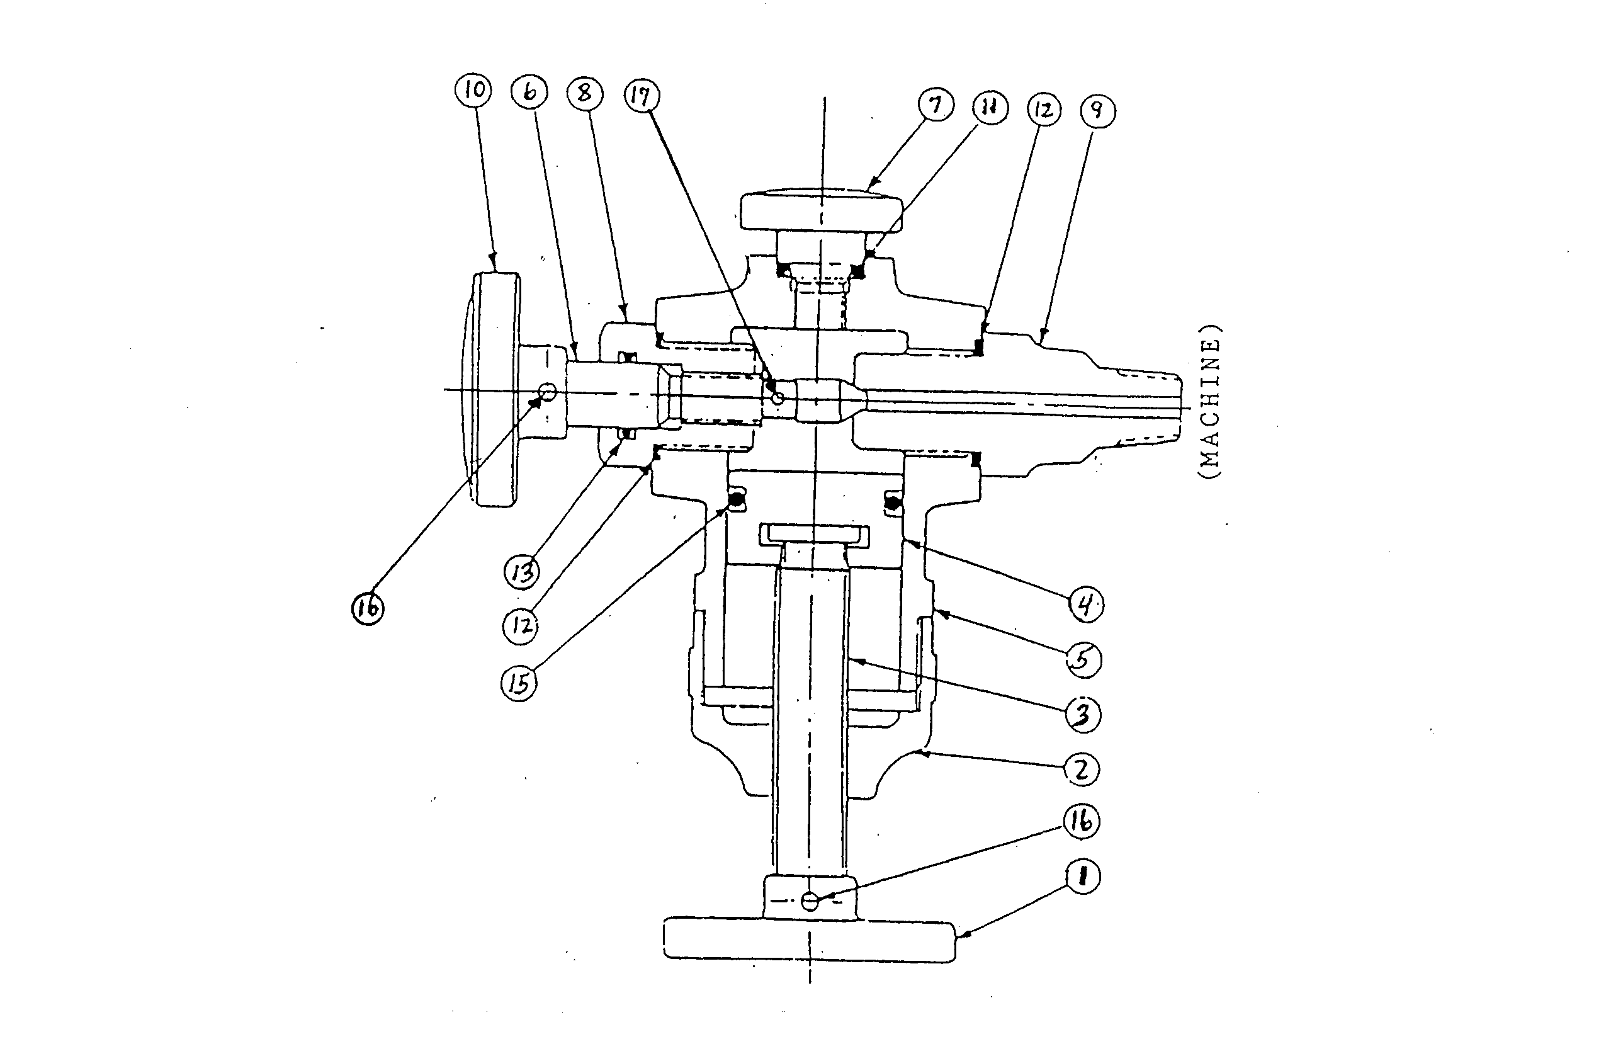
BỘ BƠM CHẤT LỎNG (SÚNG BƠM GLYCERINE)
SỐ LƯU KHO 820214 / MÃ SỐ ATGC-108X
SỐ MỤC | SỐ LƯU KHO | MÔ TẢ | SL
1 | 820056 | Núm Trục Van FTGC-305 | 1
2 | 820200 | Đai ốc Vít Điều chỉnh Pít-tông ATGC-24 | 1
3 | 820201 | Vít Điều chỉnh Pít-tông ATGC-25 | 1
4 | 820212 | Thân Pít-tông FTGC-107 | 1
5 | 820213 | Thân ATGC-108 | 1
6 | 820209 | Trục Van FTGC-104 | 1
7 | 820207 | Nút Đổ FTGC-102 | 1
8 | 820211 | Bạc Dẫn Trục Van FTGC-106 | 1
9 | 820210 | Đế Van FTGC-105 | 1
10 | 820056 | Núm Trục Van FTGC-305 | 1
11 | 820721 | Vòng đệm O S-7-8-110 | 1
12 | 820724 | Vòng đệm O S-7-13-115 | 2
13 | 820722 | Vòng đệm O S-7-9 | 1
15 | 820726 | Vòng đệm O D-18 | 1
16 | --- | Vít định vị 1/8 x 3/8 | 2
17 | --- | Chốt trụ (Roll pin) | 1

- 11 -
************************************************************************************
HƯỚNG DẪN LẮP ĐẶT VÀ VẬN HÀNH CỤM ỐNG GÓP (MANIFOLD)
************************************************************************************

ATGC-110X - CỤM ỐNG GÓP 2 ĐỒNG HỒ ĐO - SỐ LƯU KHO 820217
Việc sử dụng cụm ống góp giúp máy Mullen® hoạt động thuận tiện hơn ở nhiều dải áp suất khác nhau. Hai (2) đồng hồ đo có dải đo khác nhau có thể được kết nối đồng thời với máy và sử dụng luân phiên.
1. HƯỚNG DẪN LẮP ĐẶT:
a. Tháo đồng hồ đo hiện tại bằng cờ lê 5/8”, tác động vào các mặt phẳng được thiết kế riêng cho việc này, nằm trên trục đồng hồ đo.
b. Dùng chỉ hoặc quấn băng teflon quanh phần ren ở đầu ống của cụm ống góp.
c. Đưa đầu ống của cụm ống góp vào “Thân Kết nối Đồng hồ đo”, để mặt có nút đổ hướng lên trên.
d. Gắn các đồng hồ đo vào cụm ống góp.
e. Thêm chất lỏng thử nghiệm và xả khí khỏi máy cùng các đồng hồ đo (xả khí riêng cho từng đồng hồ đo). Tham khảo hướng dẫn có tiêu đề “Xả Khí khỏi Máy và Đồng hồ đo”, các Bước 10 đến 17b.
2. HƯỚNG DẪN VẬN HÀNH:
a. Xả hết áp suất khỏi hệ thống. Mở cả hai van được đánh dấu (3) trong Bản vẽ #25041-1/4. Tất cả các đồng hồ đo đều phải chỉ về không.
b. Đóng van của đồng hồ đo KHÔNG được sử dụng để thử nghiệm. Điều này giúp tránh làm quá áp cho các đồng hồ đo có dải đo thấp. Ngoài ra, số đọc thu được sẽ chính xác hơn. Độ giãn nở của một hệ thống nhiều đồng hồ đo ảnh hưởng đến tốc độ tăng áp, từ đó làm thay đổi số đọc độ bền bục cuối cùng. Bằng cách chỉ sử dụng một (1) đồng hồ đo tại một thời điểm, ảnh hưởng của độ giãn nở được giảm thiểu.
c. Thực hiện thử nghiệm theo quy trình chuẩn.

- 12 -
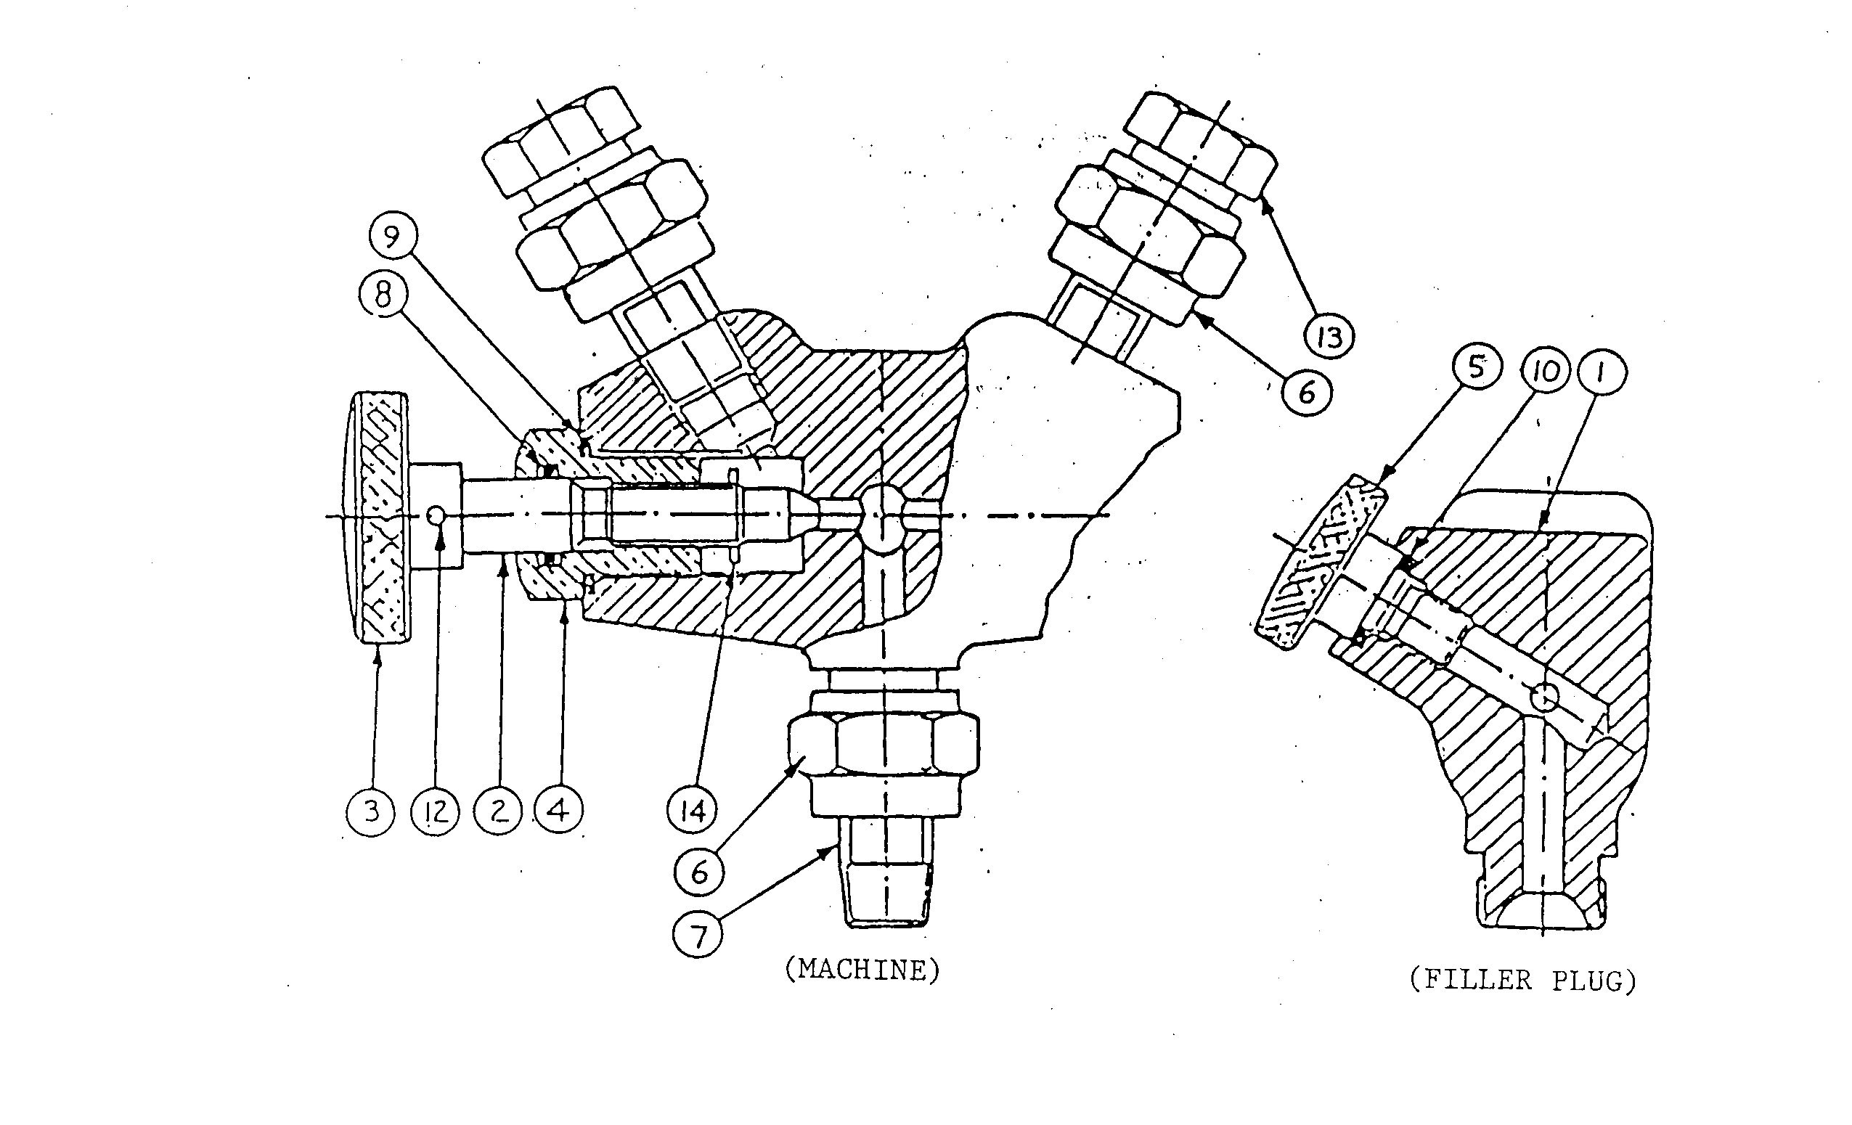
CỤM ỐNG GÓP (MANIFOLDS)
ATGC-110X - 2 ĐỒNG HỒ ĐO / SỐ LƯU KHO 820217
ATGC-115X - CỤM ỐNG GÓP 3 ĐỒNG HỒ ĐO / SỐ LƯU KHO 820219
SỐ MỤC | SỐ LƯU KHO | MÔ TẢ | SL (2ĐH) | SL (3ĐH)
1 | 820216 | Thân Cụm Ống Góp ATGC-110 | 1 | ----
1 | 820218 | Thân Cụm Ống Góp ATGC-115 | ---- | 1
2 | 820209 | Trục Van FTGC-104 | 2 | 3
3 | 820056 | Núm Trục Van FTGC-305 | 2 | 3
4 | 820211 | Bạc Dẫn Trục Van FTGC-106 | 2 | 3
5 | 820207 | Nút Đổ FTGC-102 | 1 | 1
6 | 820204 | Đai ốc Khớp nối FTGC-68 | 3 | 4
7 | 820203 | Đế Xoay FTGC-67 | 3 | 4
8 | 820722 | Vòng đệm O S-7-9 | 2 | 3
9 | 820724 | Vòng đệm O S-7-13-115 | 2 | 3
10 | 820721 | Vòng đệm O S-7-8-110 | 1 | 1
12 | --- | Vít định vị 10-32 x 3/8” | 2 | 3
13 | 820205 | Đầu nối FTGC-72 | 2 | 3
14 | --- | Chốt trụ (Roll pin) | 2 | 3

- 13 -
******************************************************************************
PHỤ KIỆN SỬ DỤNG VỚI MÁY ĐO ĐỘ BỀN BỤC MULLEN®
******************************************************************************

ĐỒNG HỒ ĐO:
0-15 P.S.I. (Dải làm việc 4-11) Số lưu kho 820600
0-30 P.S.I. (Dải làm việc 8-23) Số lưu kho 820601
0-60 P.S.I. (Dải làm việc 15-45) Số lưu kho 820602
0-120 P.S.I. (Dải làm việc 30-90) Số lưu kho 820603
0-200 P.S.I. (Dải làm việc 50-150) Số lưu kho 820604
0-300 P.S.I. (Dải làm việc 75-225) Số lưu kho 820605
Ghi chú: Đồng hồ đo cũng có sẵn theo đơn vị Kg/Sq. CM và Kilo Pascal
MÀNG (DIAPHRAGMS):
#214 Số lưu kho 820510
Dùng cho áp suất đến 200 P.S.I. - Giấy, màng kim loại, v.v., không dùng cho Vải/Vải không dệt.
#520 Số lưu kho 820516
Dùng cho áp suất đến 200 P.S.I. - Chuyên dùng cho Vải/Vải không dệt.
GIẤY THỬ CHUẨN:
A - 5-10 P.S.I. Số lưu kho 820578
AA - 11-20 P.S.I. Số lưu kho 820579
B - 21-30 P.S.I. Số lưu kho 820580
C - 31-50 P.S.I. Số lưu kho 820581
D - 51-70 P.S.I. Số lưu kho 820582
E - 71-90 P.S.I. Số lưu kho 820584
F - 91-110 P.S.I. Số lưu kho 820583
G - 130-150 P.S.I. Số lưu kho 820588

BỘ BƠM CHẤT LỎNG:
Mã số ATGC-108X Số lưu kho 820214
Lưu trữ chất lỏng thử nghiệm để dễ dàng bơm khi cần. Giữ chất lỏng bên trong, đẩy khí ra ngoài. Hỗ trợ việc thay màng và giúp đảm bảo độ chính xác.

- 14 -
CỤM ỐNG GÓP (MANIFOLDS):
Dùng để lắp nhiều đồng hồ đo, được trang bị van khóa riêng cho từng đồng hồ đo; phù hợp với tất cả các máy Mullen® có thiết kế hiện hành.
Cụm Ống Góp 2 Đồng hồ đo, Mã số ATGC-110X
Số lưu kho 820217
Cụm Ống Góp 3 Đồng hồ đo, Mã số ATGC-115X,
Số lưu kho 820219
ĐỒNG HỒ ĐO CẦU CHIỀU CAO MÀNG:
Mã số 33957-A-3/8” Số lưu kho 820308
Dùng để đo độ nâng 3/8” của màng cho thử nghiệm áp suất giãn nở.
CỜ LÊ CHUYÊN DỤNG:
Mã số 47236-B, Số lưu kho 820360
CHẤT LỎNG THỬ NGHIỆM:
Hộp 1 quart (~0.95 lít) Số lưu kho 820850
Cần thiết để duy trì đúng mức chất lỏng thử nghiệm cho tất cả các máy đo độ bền bục.
MỠ BÔI TRƠN HỘP SỐ:
Hộp 2 pound (~0.9 kg) Số lưu kho 820842
Chỉ dùng cho máy dẫn động bằng động cơ - công thức đặc biệt cho dải nhiệt độ rộng.
VUI LÒNG LIÊN HỆ VĂN PHÒNG CỦA CHÚNG TÔI ĐỂ BIẾT GIÁ HIỆN HÀNH.

